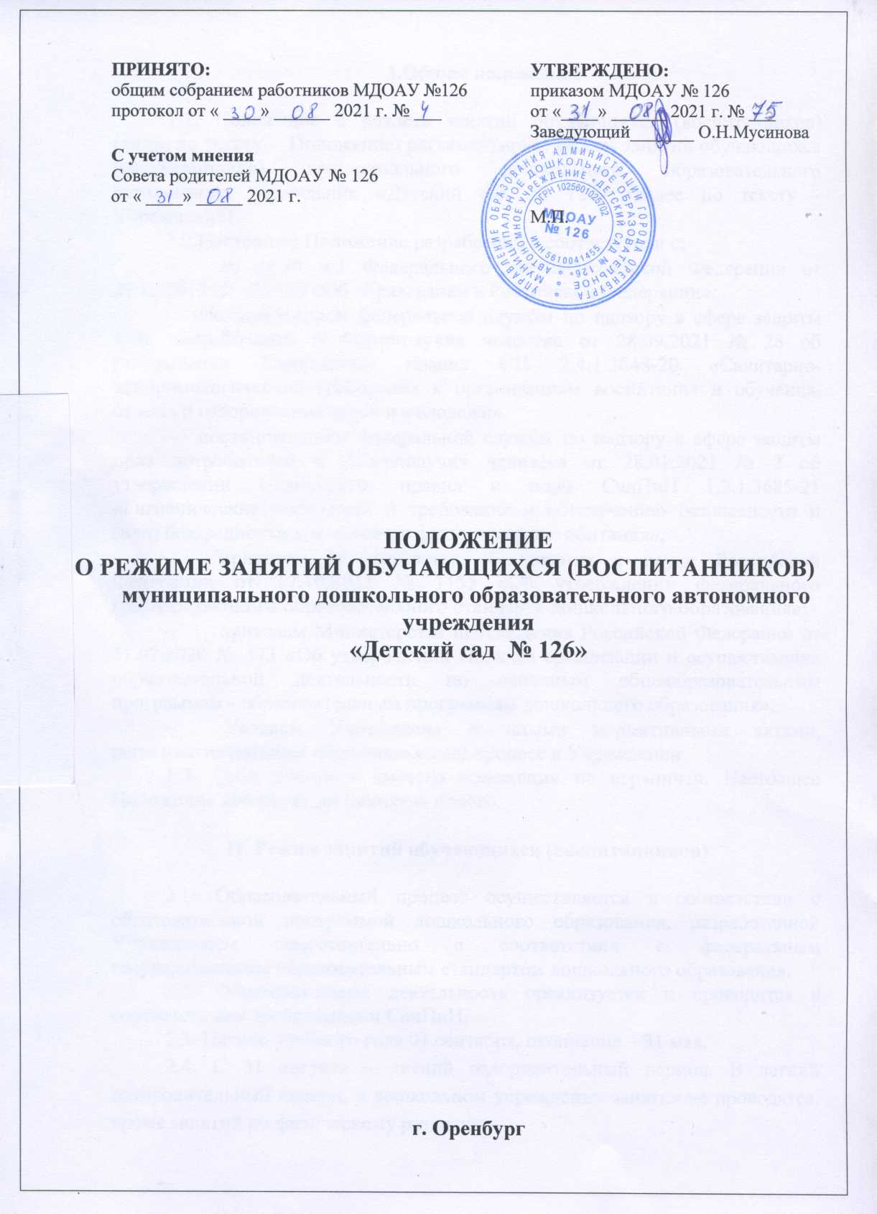

I.Общие положения

1.1. Положение о режиме занятий обучающихся (воспитанников) (далее по тексту - Положение) регламентирует режим занятий обучающихся (воспитанников) муниципального дошкольного образовательного автономного учреждения «Детский сад № 126» (далее по тексту - Учреждение).
1.2.Настоящее Положение разработано в соответствии с:
- со ст.30 ч.2 Федерального законаРоссийской Федерации от 29.12.2012 № 273-ФЗ «Об образовании в Российской Федерации»;

постановлением федеральной службы по надзору в сфере защиты прав потребителей и благополучия человека от 28.09.2021 № 28 об утверждении Санитарных правил СП 2.4.1.3648-20 «Санитарно-эпидемиологические требования к организациям воспитания и обучения, отдыха и оздоровления детей и молодежи»

постановлением федеральной службы по надзору в сфере защиты прав потребителей и благополучия человека от 28.01.2021 № 2 об утверждении Санитарных правил и норм СанПиН 1.2.1.3685-21 «Гигиенические нормативы и требования к обеспечению безопасности и (или) безвредности для человека факторов среды обитания»;
- приказом Министерства образования и науки Российской Федерации от 17.10.2013 № 1155 «Об утверждении федерального государственного образовательного стандарта дошкольного образования»;
- приказом Министерства просвещения Российской Федерации от 31.07.2020 № 373 «Об утверждении Порядка организации и осуществления образовательной деятельности по основным общеобразовательным программам - образовательным программам дошкольного образования»;
- Уставом Учреждения и иными нормативными актами, регламентирующими образовательный процесс в Учреждении.
1.3. Срок действия данного положения не ограничен. Настоящее Положение действует до принятия нового.

II. Режим занятий обучающихся (воспитанников)

2.1. Образовательный процесс осуществляется в соответствии с образовательной программой дошкольного образования, разработанной Учреждением самостоятельно в соответствии с федеральным государственным образовательным стандартом дошкольного образования.
2.2. Образовательная деятельность организуется и проводится в соответствии с требованиями СанПиН.
2.3. Начало учебного года 01 сентября, окончание – 31 мая.
2.4. С 31 августа – летний оздоровительный период. В летний оздоровительный период, в дошкольном учреждении занятия не проводятся, кроме занятий по физическому развитию.
2.5. Образовательная деятельность с детьми осуществляется в совместной деятельности педагога с детьми, другими детьми, самостоятельной деятельности детей и при проведении режимных моментов, в разнообразных видах детской деятельности.
2.6. Продолжительность занятий для детей дошкольного возраста не более:
- от 1,5 до 3 лет – 10 минут;
- от 3 до 4 лет - не более 15 минут;
- от 4 до 5 лет - не более 20 минут;
- от 5 до 6 лет - не более 25 минут;
- от 6 до 7 лет - не более 30 минут.
2.7. Продолжительность дневной суммарной образовательной нагрузки для детей дошкольного возраста не более:
- от 1,5 до 3 лет – 20 минут;
- от 3 до 4 лет– 30 минут;
- от 4 до 5 лет – 40 минут;
- от 5 до 6 лет – 50 минут или 75 минут при организации 1 занятия после дневного сна;
- от 6 до 7 лет – 90 минут.
2.8. В середине времени, отведенного на занятие, проводится физкультурная минутка.
2.9. Перерывы между периодами занятий - не менее 10 минут.
2.10. Занятие с детьми старшего дошкольного возраста может осуществляться во второй половине дня после дневного сна, ее продолжительность составляет не более 25-30 минут в день. В середине занятий статического характера, также проводятся физкультурные минутки.
2.11. Занятия, требующие повышенной познавательной активности и умственного напряжения детей, организуются в первую половину дня. Для профилактики утомления детей такие занятия сочетаются с занятиями по музыке и физическому развитию.
2.12. Занятия по физическому развитию проводятся с учетом здоровья детей при постоянном контроле со стороны медицинского работника.
2.13. В группе общеразвивающей направленности для детей 2-3 лет занятия по физическому развитию осуществляются по подгруппам 2 раза в неделю.
2.14. Занятия по физическому развитию для детей в возрасте от 3 до 7 лет организуются не менее 3 раз в неделю.
2.15. Продолжительность занятий по физическому развитию для детей:
- от 3 до 4 лет –15 минут;
- от 4 до 5 лет –20 минут;
- от 5 до 6 лет –25 минут;
- от 6 до 7 лет –30 минут.
2.16. Один раз в неделю, для детей старшего дошкольного возраста 5-7 лет, круглогодично организуются занятия по физическому развитию на открытом воздухе, при отсутствии у детей медицинских противопоказаний, в спортивной одежде, соответствующей погодным условиям.
2.17. В теплый период, при благоприятных метеорологических условиях, занятия по физическому развитию проводятся на открытом воздухе.
2.18. Задачи образовательных областей реализуются также и в ходе режимных моментов, совместной и самостоятельной деятельности детей, ежедневно в различных видах детской деятельности.
2.19. В Учреждении с детьми всех возрастных групп работают специалисты: музыкальный руководитель, педагог-психолог.
2.20. Педагог-психолог проводит индивидуальные и подгрупповые коррекционные занятия во время занятий по образовательным областям. Материал, который детям приходится пропустить из-за занятий с педагогом-психологом, воспитатель отрабатывает в индивидуальной работе с каждым ребёнком.
III. Ответственность
3.1. Режим занятий обучающихся (воспитанников) обязателен для исполнения всеми участниками образовательных отношений.

